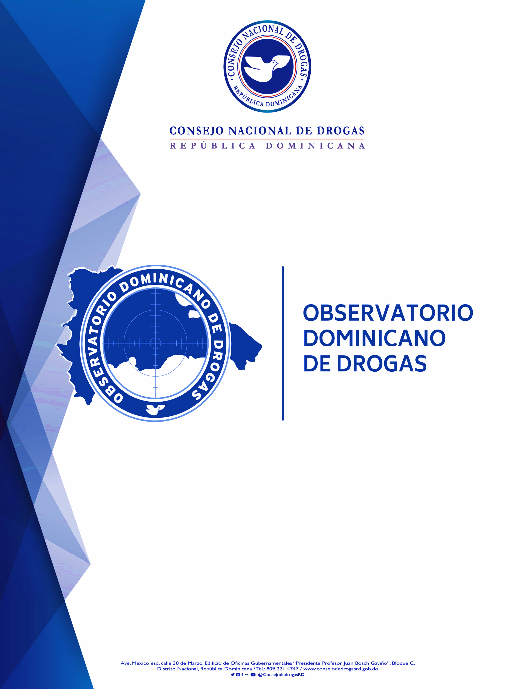

**BOLETIN ESTADISTICO**

**OCTUBRE-DICIEMBRE 2022**

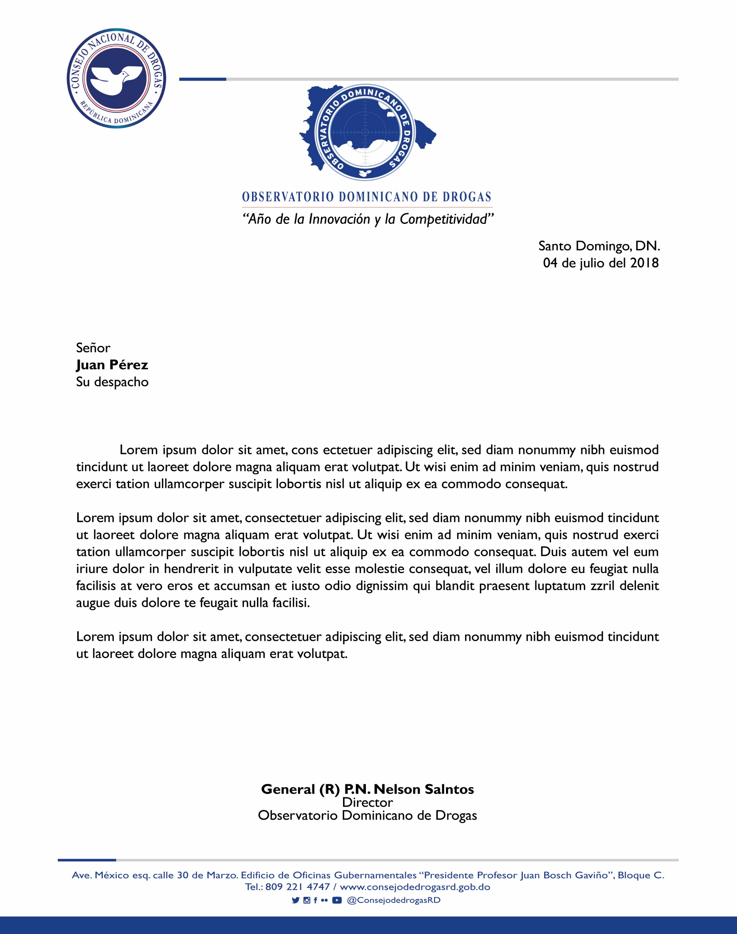

**Resumen Técnico**

**Informe Trimestral Octubre-Diciembre 2022**

En el siguiente documento presentamos las estadísticas comprendidas en el trimestre Octubre - diciembre 2022, las cuales son recopiladas desde las instituciones fuentes que forman parte de la Red de Información de este Observatorio Dominicano de Drogas.

En este mismo orden y según los datos analizados por institución, podemos observar que para la Dirección Nacional de Control de Drogas (**DNCD**), su incautación total de drogas fue de **4,294 Kg**, con una tendencia a la cocaína como la droga posicionada en primer lugar en incautación con **3,700.41** **Kg** en este trimestre Octubre - diciembre 2022, además de otras drogas como la marihuana, el crack, el opio y el éxtasis, siendo noviembre el mes con mayores incautaciones, con una representación del **43.97 %.**

Las mayores incautaciones de cocaína provienen de provincias costeras, en las cuales se decomisaron grandes cantidades de sustancias ilícitas a través de los diferentes puertos y costas del país y en las provincias tales como: **Bahoruco, Peravia, Santo Domingo y San Pedro de Macorís**.

En cuanto, a las incautaciones de marihuana, estas provienen de las provincias fronterizas, zonas por las cuales es introducido este vegetal al país. **Distrito Nacional, Santiago, independencia y Santo Domingo.**

El **crack** sustancia altamente adictiva es incautado en mayor cantidad en provincias como: **Distrito Nacional, Puerto Plata Santiago, Duarte y Santo Domingo.**

Además de la incautación de **629** vehículos de motor utilizados en el tráfico de drogas encabezando la lista las motocicletas; a la vez se han incautado también **79** armas de fuego de diferentes clasificaciones relacionadas estas al tráfico de drogas y grandes sumas de dinero de diferentes monedas provenientes del narcotráfico además la Dirección Nacional de Control de Drogas (**DNCD),** reportó un total de **8,649** personas detenidas de diferentes nacionalidades.

En cuanto a las incineraciones llevadas a cabo por el Instituto de Ciencias Forenses **(INACIF**), este presenta un total de sustancias ilícitas incineradas de **5.498.74 Kg,** siendo la cocaínala sustancia de mayor incineración **(4,331.73 kg)** representando el **78.78%,** seguida de la marihuana **(1,155.45 Kg)** representando el **21.01%.**

Continuando con los datos ofrecidos por la Procuraduría General de la República (**PGR**), en este cuarto trimestre fueron sometidos un total de **2,456** ciudadanos por violación a la ley **50-88** Sobre Drogas y Sustancias Controladas de la República Dominicana.

Un total de **99** dominicanos fueron deportados a este país de acuerdo con los datos proporcionados por la Dirección General de Migración (**DGM**), por violación a la ley **50-88**: La mayoría de estos procedentes de Estados Unidos por tráfico y posesión de sustancias ilícitas.

En cuanto a **La** **Dirección de Estrategias de Prevención de Drogas y Promoción de la Salud**, en este cuarto trimestre Octubre - diciembre 2022 se realizaron un total de **308** actividades preventivas llegando impactar unos **16,748** ciudadanos (as) de todas las edades y localizadas en todo el territorio dominicano. **La Dirección de Estrategias Atención, Rehabilitación y Reinserción Social del Consejo Nacional de Drogas** reportó un total de **236** tratamientos ofrecidos a personas que presentan conductas adictivas, de este total **225** son de sexo masculinos y **11** femeninos, el rango de edad más elevada oscila entre los **24 a 35** y **36 a 49** años.

**Reportes de Incautaciones de la Dirección Nacional de control de Drogas Octubre-Diciembre 2022.**

En el cuarto trimestre del presente año 2022 la **Dirección Nacional de Control de Drogas** (**DNCD**), reporto en su estadística general un total de (**4,294.00 Kg**) de sustancias ilícitas incautadas. **(ver cuadro Nº1)**

**Cuadro Nº1** – Incautaciones de drogas por parte de la **DNCD**

**Trimestre** (octubre-diciembre)

|  |  |  |  |  |  |  |
| --- | --- | --- | --- | --- | --- | --- |
| **INCAUTACIONES GENERALES OCTUBRE-DICIEMBRE 2022** | | | | | | |
| **Meses** | **Marihuana Gr** | **Cocaína Gr** | **Crack Gr** | **Opio Gr** | **Éxtasis Gr** | **Total, Kg** |
| **OCTUBRE** | 103,546.55 | 1,078,475.35 | 943.519 | 0 | 36.125 | 1,183.00 |
| **NOVIEMBRE** | 275,951.72 | 1,611,099.90 | 1029.41497 | 0 | 29.982 | 1,888.11 |
| **DICIEMBRE** | 210,382.26 | 1,010,839.15 | 1666.813 | 0.11 | 0.97 | 1,222.89 |
| **Total, Kg** | **589.88** | **3,700.41** | **3.64** | **0.00** | **0.07** | **4,294.00** |

**Fuente**: Dirección Nacional de Control de Drogas (**DNCD**)

**Gráfico Nº**1 – Incautaciones de drogas según mes por mes parte de la **DNCD**

**Trimestre** (octubre-diciembre)

Durante este trimestre el mes de noviembre presento el mayor porcentaje de drogas incautadas con un **43.97%**, seguido de diciembre con un **28.48%** y octubre con un **27.55%,** La cocaína continúa manteniendo el primer lugar de las drogas más incautadas en este trimestre **Octubre-diciembre 2022** con un total de **3,700.41 kg,** seguida de la marihuana **589.88 kg**. **(ver gráfico Nº1)**

Cabe destacar que la cocaína y la marihuana mantienen en primer y segundo lugar de drogas incautadas en los dos trimestres anteriores.

**Cuadro Nº2** – Incautaciones de drogas por parte de la **DNCD**

**Trimestre** (octubre-diciembre).

|  |  |  |
| --- | --- | --- |
| **COCAINA** | | |
| **Provincia** | **Cantidad Gr** | **%** |
| **Azua** | 133.22 | 0.00% |
| **Bahoruco** | 803,670.00 | 21.72% |
| **Barahona** | 17,627.56 | 0.48% |
| **Dajabón** | 136.33 | 0.00% |
| **Distrito Nacional** | 43,820.46 | 1.18% |
| **Duarte** | 1,851.20 | 0.05% |
| **El Seibo** | 153.93 | 0.00% |
| **Elias Piña** | - | 0.00% |
| **Espaillat** | 215.16 | 0.01% |
| **Hato Mayor** | 123.51 | 0.00% |
| **Hermanas Mirabal** | 30.93 | 0.00% |
| **Independencia** | 75.62 | 0.00% |
| **La Altagracia** | 11,128.07 | 0.30% |
| **La Romana** | 269.18 | 0.01% |
| **La Vega** | 1,070.73 | 0.03% |
| **María Trinidad Sánchez** | 1,388.25 | 0.04% |
| **Monseñor Nouel** | 1,239.13 | 0.03% |
| **Monte Plata** | 156.67 | 0.00% |
| **Monte Cristi** | 138.45 | 0.00% |
| **Pedernales** | 3.33 | 0.00% |
| **Peravia** | 1,358,277.20 | 36.72% |
| **Puerto Plata** | 921.95 | 0.02% |
| **Samaná** | 1,381.22 | 0.04% |
| **San Cristóbal** | 6,636.72 | 0.18% |
| **San José de Ocoa** | 27.05 | 0.00% |
| **San Juan de la Maguana** | 222.75 | 0.01% |
| **San Pedro de Macorís** | 532,353.90 | 14.39% |
| **Sánchez Ramírez** | 877.65 | 0.02% |
| **Santiago** | 1,769.53 | 0.05% |
| **Santiago Rodríguez** | - | 0.00% |
| **Santo Domingo** | 912,763.81 | 24.67% |
| **Valverde** | 862.57 | 0.02% |
| **Total** | **3,699,326.07** | **100.00%** |

**Provincias con Mayores Incautaciones de Cocaína.**

**Fuente:** Dirección Nacional de Control de Drogas. **(DNCD)**

**Mapa I – Mayores incautaciones de Cocaína.**

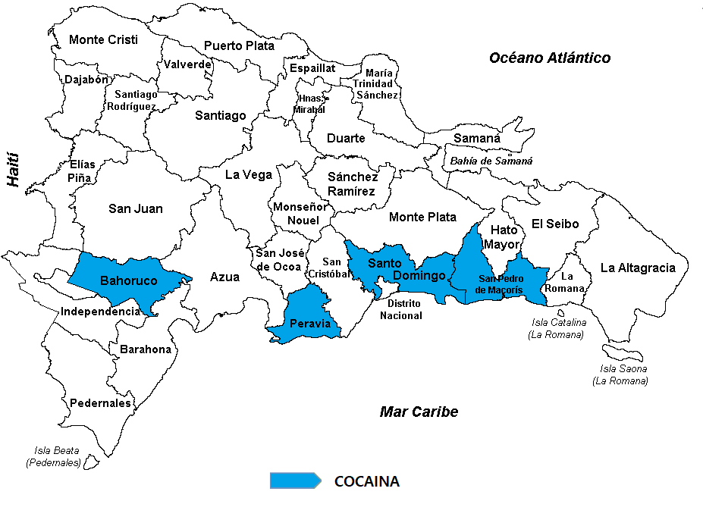

Según las estadísticas recopiladas en el cuarto trimestre **Octubre-diciembre 2022,** las incautaciones a nivel provincial de cocaína muestran altos niveles en provincias como: **Bahoruco, Peravia, Santo Domingo y San Pedro de Macorís**. siendo estas provincias costeras por donde la droga es movilizada mediante lanchas rápidas.

**Cuadro Nº3** – Incautaciones de drogas por parte de la **DNCD**

**Trimestre** (octubre-diciembre)

|  |  |  |
| --- | --- | --- |
| **MARIHUANA** | | |
| **Provincia** | **Cantidad Gr** | **%** |
| **Azua** | 121.34 | 0.02% |
| **Bahoruco** | 22.88 | 0.00% |
| **Barahona** | 41186.79692 | 7.14% |
| **Dajabón** | 16551.58672 | 2.87% |
| **Distrito Nacional** | 56241.73464 | 9.75% |
| **Duarte** | 3718.48436 | 0.64% |
| **El Seibo** | 47.505 | 0.01% |
| **Elias Piña** | 9.19 | 0.00% |
| **Espaillat** | 2005.26112 | 0.35% |
| **Hato Mayor** | 202.1 | 0.04% |
| **Hermanas Mirabal** | 140.69 | 0.02% |
| **Independencia** | 88876.81648 | 15.40% |
| **La Altagracia** | 857.92 | 0.15% |
| **La Romana** | 10997.92448 | 1.91% |
| **La Vega** | 2565.35932 | 0.44% |
| **María Trinidad Sánchez** | 2239.57916 | 0.39% |
| **Monseñor Nouel** | 737.454 | 0.13% |
| **Monte Plata** | 398.65 | 0.07% |
| **Monte Cristi** | 1107.79664 | 0.19% |
| **Pedernales** | 31.06 | 0.01% |
| **Peravia** | 37440.57404 | 6.49% |
| **Puerto Plata** | 4429.64396 | 0.77% |
| **Samaná** | 19670.4944 | 3.41% |
| **San Cristóbal** | 10252.06056 | 1.78% |
| **San José de Ocoa** | 57.24 | 0.01% |
| **San Juan de la Maguana** | 1220.6722 | 0.21% |
| **San Pedro de Macorís** | 754.21 | 0.13% |
| **Sánchez Ramírez** | 491.17 | 0.09% |
| **Santiago** | 189481.5944 | 32.84% |
| **Santiago Rodríguez** | 0 | 0.00% |
| **Santo Domingo** | 84821.39752 | 14.70% |
| **Valverde** | 270.247 | 0.05% |
| **Total** | **576,949.43** | **100.00%** |

**Provincias con Mayores Incautaciones de Marihuana.**

**Fuente:** Dirección Nacional de Control de Drogas. **(DNCD)**

**Mapa II – Mayores incautaciones de Marihuana.**

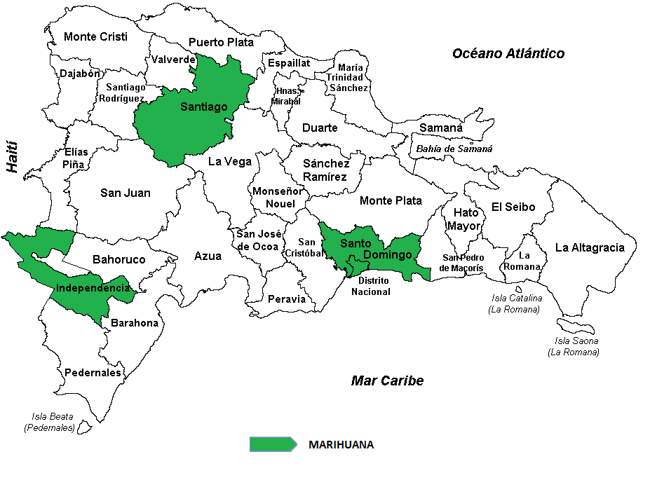

Las mayores incautaciones de marihuana provienen de las provincias fronterizas, zonas por las cuales es introducido este vegetal al país. Entre estas se encuentra: **Distrito Nacional, Santiago, independencia y Santo Domingo.**

**Cuadro Nº4** – Incautaciones de drogas por parte de la **DNCD**

**Trimestre** (octubre-diciembre)

|  |  |  |
| --- | --- | --- |
| **CRACK** | | |
| **Provincia** | **Cantidad Gr** | **%** |
| **Azua** | 4.99 | 0.14% |
| **Bahoruco** | - | 0.00% |
| **Barahona** | - | 0.00% |
| **Dajabón** | 2.74 | 0.08% |
| **Distrito Nacional** | 766.92 | 21.16% |
| **Duarte** | 392.88 | 10.84% |
| **El Seibo** | 10.92 | 0.30% |
| **Elias Piña** | - | 0.00% |
| **Espaillat** | 20.54 | 0.57% |
| **Hato Mayor** | 3.83 | 0.11% |
| **Hermanas Mirabal** | - | 0.00% |
| **Independencia** | - | 0.00% |
| **La Altagracia** | 19.31 | 0.53% |
| **La Romana** | 109.93 | 3.03% |
| **La Vega** | 105.81 | 2.92% |
| **María Trinidad Sánchez** | 81.60 | 2.25% |
| **Monseñor Nouel** | - | 0.00% |
| **Monte Plata** | 10.47 | 0.29% |
| **Monte Cristi** | - | 0.00% |
| **Pedernales** | - | 0.00% |
| **Peravia** | 13.97 | 0.39% |
| **Puerto Plata** | 198.41 | 5.48% |
| **Samaná** | 10.19 | 0.28% |
| **San Cristóbal** | 75.02 | 2.07% |
| **San José de Ocoa** | - | 0.00% |
| **San Juan de la Maguana** | 6.14 | 0.17% |
| **San Pedro de Macorís** | 34.59 | 0.95% |
| **Sánchez Ramírez** | 31.94 | 0.88% |
| **Santiago** | 460.30 | 12.70% |
| **Santiago Rodríguez** | - | 0.00% |
| **Santo Domingo** | 1,232.93 | 34.02% |
| **Valverde** | 30.29 | 0.84% |
| **TOTAL** | **3,623.71** | **100.00%** |

**Provincias con Mayores Incautaciones de Crack**

**Fuente:** Dirección Nacional de Control de Drogas. **(DNCD)**

**Mapa III - Provincias con Mayores Incautaciones de Crack.**

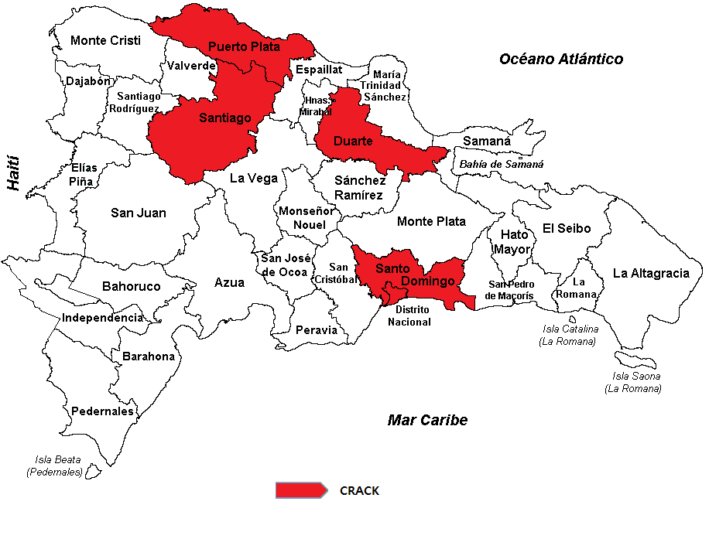

El **crack** sustancia derivada de la cocaína presenta incautaciones en provincias como: **Distrito Nacional, Puerto Plata Santiago, Duarte y Santo Domingo.**

**DETENIDOS POR LA DIRECCION NACIONAL DE CONTROL DE DROGAS**

De acuerdo con los datos proporcionados por la **Dirección Nacional de Control de Drogas** **(DNCD),** un total de **8,640** personas de diferentes nacionalidades fueron detenidos por violación a la ley **50-88** Sobre Drogas y Sustancias Controladas de la República Dominicana. **(ver cuadro Nº5)**

La mayor cantidad de detenidos son de nacionalidad (Dominicana, haitiana y Estadounidenses), de los cuales el **98%** eran hombres **(ver gráfico Nº2),** dentro de los detenidos el rango de edad con mayor porcentaje corresponde a **18-25** representando el **25%** de los detenidos**. (ver gráfico Nº3)**

**Cuadro Nº5** – Detenidos por drogas por parte de la **DNCD**

**Trimestre** (octubre-diciembre )

|  |  |  |  |  |
| --- | --- | --- | --- | --- |
| **DETENIDOS DNCD OCTUBRE-DICIEMBRE 2022** | | | | |
| **Nacionalidad** | **Octubre** | **Noviembre** | **Diciembre** | **Total** |
| **Dominicana** | 2,624 | 2,844 | 2,423 | **7,891** |
| **Haitiano** | 233 | 251 | 224 | **708** |
| **Dominica** | 2 | 4 | 2 | **8** |
| **Canadiense** | 1 | 0 | 0 | **1** |
| **Estados Unidos** | 0 | 8 | 2 | **10** |
| **Mexicanos** | 1 | 1 | 0 | **2** |
| **Venezuela** | 0 | 3 | 0 | **3** |
| **Colombiano** | 1 | 1 | 0 | **2** |
| **Cubano** | 1 | 0 | 0 | **1** |
| **Alemania** | 0 | 1 | 0 | **1** |
| **Frances** | 0 | 3 | 0 | **3** |
| **Italia** | 0 | 1 | 0 | **1** |
| **Jamaica** | 0 | 1 | 2 | **3** |
| **República Centroafricana** | 0 | 0 | 1 | **1** |
| **Curasaleño** | 0 | 0 | 1 | **1** |
| **Puertorriqueño** | 0 | 0 | 1 | **1** |
| **Panameño** | 0 | 0 | 2 | **2** |
| **Israeli** | 0 | 0 | 1 | **1** |
| **Total** | **2,863** | **3,118** | **2,659** | **8,640** |

**Fuente:** Dirección Nacional de Control de Drogas. **(DNCD)**

**Gráfico Nº2** – Detenidos por drogas según sexo por parte de la **DNCD**

**Trimestre** (octubre-diciembre)

**Cuadro Nº6** – Detenidos por drogas por parte de la **DNCD**

**Trimestre** (octubre-diciembre)

|  |  |
| --- | --- |
| **RANGO DE EDAD DE LOS DETENIDOS** | |
| **Rango** | **Cantidad** |
| Edad 1-17 | 86 |
| Edad 18-25 | 2,154 |
| Edad 26-30 | 1,567 |
| Edad 31-35 | 1,207 |
| Edad 36-40 | 1,206 |
| Edad 41-45 | 889 |
| Edad 46-50 | 518 |
| Edad 51+ | 1,022 |
| **Total** | **8,649** |

**Fuente:** Dirección Nacional de Control de Drogas. **(DNCD)**

**Gráfico Nº3** – Detenidos por drogas según genero por parte de la **DNCD**

**Trimestre** (octubre-diciembre )

En el mismo orden, fueron incautadas un total de **79** armas de fuego de diferentes clasificaciones, siendo las pistolas la de mayor incidencia seguidas de las armas de fabricación cacera.

**Cuadro Nº7** – Incautaciones de armas por parte de la **DNCD**

**Trimestre**(octubre-diciembre)

|  |  |
| --- | --- |
| **Armas de fuego** | **Total** |
| ARMA DE FABRICACION CASERA | 17 |
| PISTOLA | 45 |
| REVOLVER | 12 |
| ESCOPETA | 4 |
| RIFLE | 1 |
| **TOTAL** | **79** |

**Fuente:** Dirección Nacional de Control de Drogas. **(DNCD**

**Cuadro Nº8** – Incautaciones de medio de transporte por parte de la **DNCD**

**Trimestre** (octubre-diciembre)

|  |  |  |  |  |
| --- | --- | --- | --- | --- |
| **MEDIOS DE TRANSPORTE INCAUTADOS** | | | | |
| **Medios de Transporte** | **Octubre** | **Noviembre** | **Diciembre** | **Total** |
| Autobus | 0 | 1 | 0 | **1** |
| Camiónes | 0 | 1 | 0 | **1** |
| Carros | 12 | 11 | 11 | **34** |
| Embarcacion | 1 | 0 | 0 | **1** |
| Jeep | 1 | 2 | 1 | **4** |
| Jeepetas | 10 | 7 | 8 | **25** |
| Motocicletas | 169 | 178 | 159 | **506** |
| Passolas | 17 | 15 | 23 | **55** |
| **Avioneta** | **0** | **1** | **0** | **1** |
| Furgonetas | 0 | 1 | 0 | **1** |
| **Total** | **210** | **217** | **202** | **629** |

**Fuente**: Dirección Nacional de Control de Drogas. (**DNCD**)

De acuerdo con las estadísticas proporcionadas por la **Dirección Nacional de Control de Drogas (DNCD)**, fueron incautados un total de **629** medios de transportes utilizados para el tráfico ilícito de drogas, tanto vía terrestre como marítima.Las motocicletas representan el **80%** de vehículos incautados por la **DNCD**.

**Cuadro Nº9** – Incautaciones de dinero por parte de la **DNCD**

**Trimestre** (octubre-diciembre)

|  |  |  |  |  |
| --- | --- | --- | --- | --- |
| **DINERO INCAUTADO OCTUBRE-DICIEMBRE 2022** | | | | |
| **Monedas** | **Octubre** | **Noviembre** | **Diciembre** | **Total** |
| Pesos Dominicanos | $ 1,991,666.00 | $ 1,940,778.57 | $ 2,214,499.00 | **$ 6,146,943.57** |
| Dólares Estadounidenses | $ 2,923.00 | $ 3,833.00 | $ 32,533.00 | **$ 39,289.00** |
| Euros | $ 10.00 | $ 5.00 | $ 215.00 | **$ 230.00** |
| Libra Esterlina | $ 5.00 | $ 0.00 | $ 0.00 | **$ 5.00** |
| Gourdes Haitianos | $ 25,375.00 | $ 50,050.00 | $ 32,355.00 | **$ 107,780.00** |
| Pesos Mexicanos | $ 200.00 | $ 0.00 | $ 1,150.00 | **$ 1,350.00** |
| Peso Colombianos | $ 0.00 | $ 203,500.00 | $ 0.00 | **$ 203,500.00** |
| Total | **$ 2,020,179.00** | **$ 2,198,166.57** | **$ 2,280,752.00** | **$ 6,499,097.57** |

**Fuente**: Dirección Nacional de Control de Drogas. (**DNCD**)

En el trimestre se incautó dinero de diferentes denominaciones producto del narcotráfico, siendo el peso dominicano la mayor cantidad incautada, con un total de **RD$ 6,146, 943.57** pesos.

**Reportes de Incineraciones de sustancias realizadas por el Instituto Nacional de Ciencias Forenses. Octubre-diciembre 2022**

En este trimestre se han incinerado un total de **5,498.74 Kg** deSustancias Ilícitas, siendo la **cocaína** la sustancia de mayor incineración **(4,331.73 kg**), seguida de la **marihuana (1,155.45 Kg),** estas 2 sustancias sumanel **99.79%** de las drogas incineradas, según los datos presentados en el cuadro **Nº10** y Grafico **Nº4.**

En el mismo orden, luego de analizar los datos suministrados por el **INACIF** observamos que el mes de **octubre** posee la mayor cantidad de sustancias incineradas (**2,152.60 kg**), teniendo una diferencia en promedio por encima del mes de noviembre y diciembre de (**319 kg**).

**Cuadro Nº10** – Incineraciones de sustancias realizadas por **INACIF**

**Trimestre** (octubre-diciembre)

|  |  |  |  |  |
| --- | --- | --- | --- | --- |
| **INCINERACION POR TIPO DE SUSTANCIA OCTUBRE-DICIEMBRE 2022** | | | | |
| **Sustancia (KG)** | **Octubre** | **Noviembre** | **Diciembre** | **Totales** |
| COCAINA | 1635.552 | 1032.395 | 1663.784 | 4331.731 |
| MARIHUANA | 512.25 | 380.884 | 262.32 | 1155.454 |
| CRACK | 4.475 | 2.821 | 3.454 | 10.75 |
| EXTASIS | 0.317 | 0.406 | 0.076 | 0.799 |
| HEROINA | 0.002 | 0 | 0 | 0.002 |
| **Total** | **2152.60** | **1416.51** | **1929.63** | **5498.74** |

**Fuente**: Instituto Nacional de Ciencias Forenses. (**INACIF**)

**Gráfico Nº4** – Incineraciones tipo de sustancias realizadas por **INACIF**

**Trimestre** (octubre-diciembre)

**Gráfico Nº5** – Incineraciones por mes de sustancias realizadas por **INACIF**

**Trimestre** (octubre-diciembre)

**SOMETIDOS POR CASOS DE DROGAS**

En este cuarto trimestre Octubre-diciembre 2022 según los datos proporcionados por la **Procuraduría General de la República** (**PGR**), hubo un total de **2,394** casos relacionados a drogas, de los cuales **2,456** personas fueron procesadas, siendo el mes de julio y la provincia Duarte que presenta la mayor cantidad de personas sometidas. **(ver** **cuadro** **Nº11 y cuadro** **Nº12)**

**Cuadro Nº11** – Cantidad de casos de droga por **PGR**

**Trimestre** (octubre-diciembre 2022)

|  |  |
| --- | --- |
| **CASOS DE DROGAS** | **Cantidad** |
| octubre | 719 |
| Noviembre | 846 |
| Diciembre | 829 |
| **Total** | **2,394** |

**Fuente:** Procuraduría General de la Republica. (**PGR**)

**Gráfico Nº6** – Cantidad de casos de droga por **PGR**

**Trimestre** (octubre-diciembre 2022)

**Cuadro Nº12** – Sometidos por casos de droga por **PGR**

**Trimestre** (octubre-diciembre 2022)

|  |  |
| --- | --- |
| **SOMETIDOS POR CASOS DE DROGAS** | |
| **Meses** | **Cantidad** |
| octubre | 731 |
| Noviembre | 848 |
| Diciembre | 877 |
| **Total** | **2,456** |

**Fuente:** Procuraduría General de la Republica. (**PGR**)

**Gráfico Nº7** – sometidos según mes por casos de droga por **PGR**

**Trimestre** (octubre-diciembre 2022))

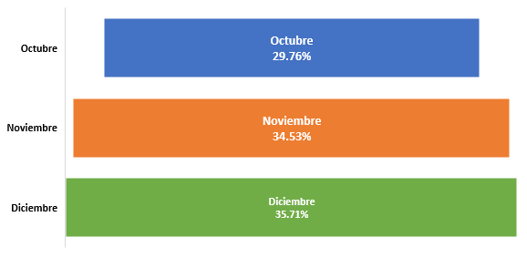

**Gráfico Nº8** – provincias con mayor sometidos por casos de droga por **PGR**

**Trimestre** (octubre-diciembre 2022)

**Gráfico Nº13**– Infracciones por casos de droga por **PGR**

**Trimestre** (octubre-diciembre 2022)

**Fuente:** Procuraduría General de la Republica. (**PGR**)

Según las estadísticas obtenidas por la **Procuraduría General de la República** **(PGR)**, durante el año 2022 se reportaron un total de **7,7705** casos de drogas clasificados en diferentes infracciones citadas en el cuadro **Nº13,** que van desde simple posesión, distribución, trafico, patrocinador, etc.

**DEPORTADOS POR DROGAS**

En el tercer trimestre Octubre-diciembre 2022 fueron deportados al país según la **Dirección General de Migración (DGM),** un total de **99** dominicanos por violación a las leyes sobre drogas, encabezando la lista de deportados por delitos relacionados a **drogas peligrosas** (metanfetamina y fentanilo), seguidos por los relacionados al **narcotráfico**.

**Cuadro Nº14** – Deportados por casos de droga por **DGM**

**Trimestre** (octubre-diciembre 2022)

|  |  |
| --- | --- |
| **DOMINICANOS DEPORTADOS 2022** | |
| **Delito** | **Cantidad** |
| Cocaína - Venta | 2 |
| Drogas - Tráfico | 2 |
| Drogas Peligrosas | 63 |
| Narcotráfico | 32 |
| **Total** | **99** |

**Fuente:** Dirección General de Migración. (**DGM**)

Del total de deportados, podemos observar de los datos suministrados, que la mayor procedencia es de Estados Unidos, seguidos de Chile y España, con **97** hombres, representado el **98%** y **2** mujeres, representando el **2%**, el rango de edad de **38-47** es el que presenta la mayor cantidad de deportados, con un **39%**, seguido del rango de **28-37** con un **27%**. **(ver** **gráfico** **Nº9 y Nº10)**

**Cuadro Nº15** –Procedencia de deportados por casos de droga por **DGM**

**Trimestre** (octubre-diciembre 2022)

|  |  |
| --- | --- |
| **Por País de Procedencia** | **Cantidad** |
| Estados Unidos | 93 |
| Chile | 2 |
| España | 1 |
| Francia | 1 |
| Suiza | 1 |
| Panama | **1** |
| **Total, General** | **99** |

**Fuente:** Dirección General de Migración. (**DGM**)

**Gráfico Nº9** – Deportados según sexo por **DGM**

**Trimestre** (octubre-diciembre 2022)

**Cuadro Nº16** –Deportados según rango de edad por casos de droga por **DGM**

**Trimestre** (octubre-diciembre 2022)

|  |  |
| --- | --- |
| **Rango de edad** | |
| 18-27 | 11 |
| 28-37 | 27 |
| 38-47 | 38 |
| 48-57 | 19 |
| 58-67 | 4 |
| Total | 99 |

**Fuente:** Dirección General de Migración. (**DGM**)

**Gráfico Nº10** – Deportados según rango de edad por casos de droga por **DGM**

**Trimestre** (octubre-diciembre 2022)

**DIRECCION DE ESTRATEGIAS DE PREVENCION DE DROGAS Y PROMOCION DE LA SALUD.**

Según los datos suministrados por La Dirección de Estrategias de Prevención de Drogas y Promoción de la Salud de este Consejo Nacional de Drogas (**CND**), en el tercer trimestre Octubre-diciembre 2022 se realizaron un total de **308** actividades preventivas, llegando a impactar unos **16,748** ciudadanos (as) de todas las edades y localizadas en todo el territorio nacional, de los cuales **7,930** fueron mujeres y **8,818** hombres.

**Cuadro Nº17** –Actividades preventivas realizadas y sus participantes

**Trimestre** (octubre-diciembre 2022)

|  |  |  |
| --- | --- | --- |
| **CANTIDAD DE ACTIVIDADES Y PARTICIPANTES POR DEPARTAMENTOS** | | |
| **Dependencia** | **Cant. Actividades** | **Cant. Participantes** |
| **DEPRAL** | 15 | 986 |
| **DEPREDEPORTE** | 37 | 1,960 |
| **DEPREI** | 64 | 3,848 |
| **DPC** | 20 | 586 |
| **R. ESTE** | 25 | 2175 |
| **R. NORDESTE** | 44 | 1674 |
| **R. NORTE** | 52 | 3,325 |
| **R. SUR** | 51 | 2,194 |
| **Total** | **308** | **16,748** |

**Gráfico Nº11** – Actividades preventivas realizadas y sus participantes

(octubre-diciembre 2022)

**DIRECCION DE ESTRATEGIAS DE ATENCION, REHABILITACION Y REINSERCION SOCIAL.**

Conforme a los datos suministrados por la **Dirección de Estrategias de Atención, Rehabilitación y Reinserción Social del Consejo Nacional de Drogas**, la cual recopila información de los pacientes que demandan tratamiento en centros de rehabilitación existentes en el país, ofrece un total de **236** usuarios que demandaron tratamiento para el trimestre Octubre-diciembre 2022, de los cuales **95%** fueron hombres y **5%** mujeres.

**Cuadro Nº18** –Tratamientos ofrecidos

**Trimestre** (octubre-diciembre 2022)

|  |  |
| --- | --- |
| **TRATAMENTOS OFRECIDOS** | |
| **Sustancias** | **Cantidad** |
| Conductas Adictivas | 1 |
| Marihuana | 102 |
| Heroína | 3 |
| Cocaína | 76 |
| Crack | 25 |
| Anfetamina | 1 |
| Éxtasis | 1 |
| Alcohol | 15 |
| Tabaco | 12 |
| Total | 236 |

**Gráfico Nº12** – Tratamientos ofrecidos por sustancias

**Trimestre** (octubre-diciembre 2022)

**Gráfico Nº13** – Tratamientos ofrecidos según sexo

**Trimestre** (octubre-diciembre 2022)

**Cuadro Nº19** –Tratamientos ofrecidos según rango de edad

**Trimestre** (octubre-diciembre 2022)

|  |  |
| --- | --- |
| **Rango de edad** | |
| **Edades** | **Cantidad** |
| Menos 10 | 0 |
| Edad 10-18 | 21 |
| Edad 19-23 | 38 |
| Edad 24-35 | 81 |
| Edad 36-49 | 64 |
| Edad 50-64 | 27 |
| más 65 | 5 |
| **Total** | **236** |

**Gráfico Nº14** – Tratamientos ofrecidos por rango de edad

**Trimestre** (octubre-diciembre 2022)